Тема: “Центральная и осевая симметрия”.
- Цели: научить строить симметричные точки и распознавать фигуры, обладающие симметрией;
- подготовка учащихся к изучению геометрии, углубление имеющихся знаний; показать использование симметрии в жизни; развитие внимания, мышления, стремления к творчеству; развитие интереса к предмету; воспитание чувства красоты, трудолюбия, внимательности, расширение
- кругзора.
Оборудование: интерактивная доска, презентация .
- Орг. момент.
- Доброе утро! Проверьте готовы ли вы к уроку!. На парте должны лежать учебник, тетрадь, ручка, карандаш, линейка. Посмотрите друг на друга. Улыбнитесь и пожелайте друг другу удачи. Сегодня у нас необычный урок. Мы с вами продолжаем изучать виды и свойства симметрии, применение ее в жизни человека, с помощью интерактивной доски сможем полюбоваться красотой симметричных фигур.

Работать вы будете на рабочих листах.

Оценивать будете себя сами.
Фамилия, Имя | Самостоятельная работа | Практическая работа | тестирование | Творческая работа | дисциплина | Итог
Эпиграфом к сегодняшнему уроку будут слова немецкого математика Г. Вейля:
“Симметрия является той идеей, посредством которой человек на протяжении веков
пытался постичь и создать порядок, красоту и совершенство”.
Г. Вейль
С симметрией мы встречаемся везде – в природе, технике, искусстве, науке. Понятие симметрии проходит через всю многовековую историю человеческого творчества. Оно встречается уже у истоков человеческого развития. Издавна человек использовал симметрию в архитектуре. Древним храмам, башням средневековых замков, современным зданиям она придает гармоничность, законченность. Что же такое симметрия? Почему симметрия буквально пронизывает весь окружающий нас мир?
Мы рассмотрим ту симметрию, которую можно непосредственно видеть – симметрию положений, форм, структур. Она может быть названа геометрической симметрией.
- Поменяйтесь тетрадями и проверьте задание у своего соседа..
№ 1200 (№ 913)
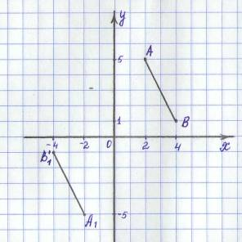
А₁(-2;-5), В₁(-4;-1).
№1206 (№ 919)
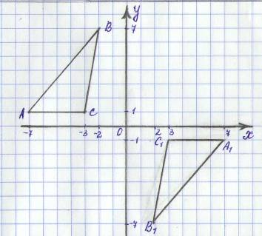
А₁(7;-1), В₁(2;-7), С₁(3;-1).
Историческая справка
Центральная симметрия
Алгоритм построения центрально-симметричной фигуры
Дополнительные задания
Практическая работа №1 по теме: «Осевая симметрия»
Оценим правильность выполнения в оценочную таблицу.
- Проверим ваши знания с помощью следующего открытого теста. Вам необходимо будет вставлять пропущенные слова.
- Если при сгибании плоскости чертежа по прямой, две фигуры совместятся, то такие фигуры называются симметричными относительно прямой.
- Если фигура некоторой прямой делится на две симметричные части, то ее называют симметричной относительно этой прямой. Прямая, относительно которой симметричны части фигуры, называются осью симметрии.
- Луч, который выходит из вершины угла и делит его пополам, называется биссектрисой угла.
- Прямоугольник имеет 2 оси симметрии.
- Квадрат имеет 4 оси симметрии.
- Окружность имеет бесконечное множество осей симметрии.
- Фигура называется центрально-симметричной относительно точки О, если для каждой точки фигуры симметричная ей точка относительно точки О также принадлежит этой фигуре.
- Окружность - центрально-симметричная фигура.
- Отрезок - центрально-симметричная фигура.
- Прямоугольник - центрально-симметричная фигура.
- На координатной плоскости координаты точек, симметричных относительно точки О – начало координат, являются противоположными числами.

Ответы
- Симметричными;
- Осью;
- Биссектрисой;
- 2;
- 4;
- бесконечное множество;
- центрально-симметричной;
- Окружность:
- Отрезок;
- Прямоугольник;
- противоположными числами.

11 баллов – «5»

10-9 баллов - «4»

8-6 баллов – «3»

5-0 баллов – «2»
- Напомните мне, пожалуйста, что же такое симметрия, что означает слово «симметрия».
Термин “симметрия” по гречески означает “соразмерность, пропорциональность, одинаковость в расположении частей”.

Посмотрите на кленовый лист, снежинку, бабочку. Их объединяет то, что они симметричны. Если поставить зеркальце вдоль прочерченной на каждом рисунке прямой, то отраженная на зеркале половинка фигуры дополнит ее до целой. Потому такая симметрия называется зеркальной (осевой). Прямая, вдоль которой поставлено зеркало, называется осью симметрии. Если симметричную фигуру сложить пополам вдоль оси симметрии, то ее части совпадут.
Симметрия часто встречается в природе, в предметах созданных человеком. Например, здание Байтерека в Астане. Именно с симметрией связана красота этого здания. Симметричны практически все транспортные средства, предметы домашнего обихода (мебель, посуда), некоторые музыкальные инструменты.
(Рассказ сопровождается наглядной демонстрацией).
Симметрия встречается в буквах и словах.
Буквы А, М, Т, Ш, П имеют вертикальную ось симметрии, В, З, К, С, Э, В, Е – горизонтальную. А буквы Ж, Н, О, Ф, Х имеют по две оси симметрии. Симметрию можно увидеть и в словах: казак, шалаш. Есть и целые фразы с таким свойством (если не учитывать пробелы между словами): “Искать такси”, “Аргентина манит негра”, “Ценит негра аргентинец”, “Леша на палке клапана шел”. Такие слова называются палиндромами. Ими увлекались многие поэты. Некоторые композиторы, в том числе и великий Бах, писали музыкальные палиндромы. Но самые впечатляющие результаты дает симметрия в изобразительном искусстве.
Рассмотрим примеры слов, имеющих горизонтальную ось симметрии:

СНЕЖОК
ЗВОНОК
СОК
КОНЕК
СЕНО
НОС
Слова, имеющие вертикальную ось симметрии:
Х | Т
О | О
Л | П
О | О
д | Т
- Придумайте, пожалуйста, свои палиндромы или слова перевертыши.

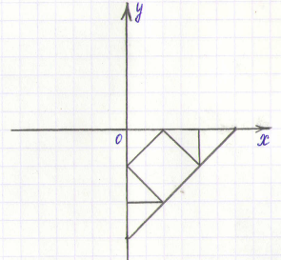Задание №2(В1)
- С помощью центральной симметрии перенесите орнамент в II четверть относительно точки О.
- С помощью осевой симметрии переместите часть орнамента из II четвети в I относительно оси абсцисс;
- С помощью осевой симметрии переместите часть орнамента из IV части в III относительно оси ординат.

Задание №2(В2)
- С помощью центральной симметрии перенесите орнамент в III четверть относительно точки О.
- С помощью осевой симметрии переместите часть орнамента из I четвети во II относительно оси абсцисс;
- С помощью осевой симметрии переместите часть орнамента из III части в IV относительно оси ординат.

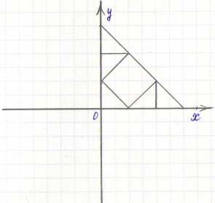

VIII. Задание на дом.
Нарисовать или сделать аппликации из вырезанных симметричных фигур. Попытайтесь придумать палиндромы.

IX. Заключение.
И на вопрос: “Есть ли будущее без симметрии?” мы можем ответить словами классика современного естествознания, мыслителя Владимира Ивановича Вернадского “Принцип симметрии охватывает все новые и новые области…”

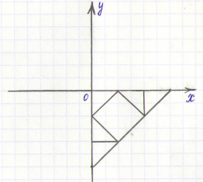
Задание №1
- С помощью центральной симметрии перенесите орнамент в II четверть относительно точки О.
- С помощью осевой симметрии переместите часть орнамента из II четвети в I относительно оси абсцисс;
- С помощью осевой симметрии переместите часть орнамента из IV части в III относительно оси ординат.

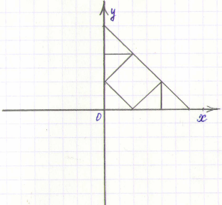

Задание №2
- С помощью центральной симметрии перенесите орнамент в III четверть относительно точки О.
- С помощью осевой симметрии переместите часть орнамента из I четвети во II относительно оси абсцисс;
- С помощью осевой симметрии переместите часть орнамента из III части в IV относительно оси ординат.

Фамилия, Имя | Самостоятельная работа | Практическая работа | тестирование | Творческая работа | дисциплина | Итог

Фамилия, Имя | Самостоятельная работа | Практическая работа | тестирование | Творческая работа | дисциплина | Итог

Фамилия, Имя | Самостоятельная работа | Практическая работа | тестирование | Творческая работа | дисциплина | Итог

Фамилия, Имя | Самостоятельная работа | Практическая работа | тестирование | Творческая работа | дисциплина | Итог

Фамилия, Имя | Самостоятельная работа | Практическая работа | тестирование | Творческая работа | дисциплина | Итог

Фамилия, Имя | Самостоятельная работа | Практическая работа | тестирование | Творческая работа | дисциплина | Итог

Фамилия, Имя | Самостоятельная работа | Практическая работа | тестирование | Творческая работа | дисциплина | Итог

Фамилия, Имя | Самостоятельная работа | Практическая работа | тестирование | Творческая работа | дисциплина | Итог

Фамилия, Имя | Самостоятельная работа | Практическая работа | тестирование | Творческая работа | дисциплина | Итог

Фамилия, Имя | Самостоятельная работа | Практическая работа | тестирование | Творческая работа | дисциплина | Итог

Фамилия, Имя | Самостоятельная работа | Практическая работа | тестирование | Творческая работа | дисциплина | Итог

